2020—2021 学年山东省济南市高新区第二学期期末学业水平测试八年级物理

（**2021.6**）

第 **I** 卷（选择题 共 **50** 分）

一、单项选择题（本大题包括 **10** 小题，每小题 **3** 分，共 **30** 分）

1. 在α粒子散射实验的基础上，提出了原子核式结构模型的科学家是

A．道尔顿 B．德谟克利特 C．卢瑟福 D．阿伏伽德罗

2. 美丽的泉城济南，山清水秀、景色怡人。以下对泉城美景的描绘，能用“分子动理论”解释的是

A．千佛山，山林云遮雾罩 B．植物园，园内花香浓郁

C．趵突泉，泉水腾空跳跃 D．大明湖，湖面波光粼粼

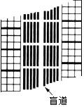3. 盲道是为盲人提供行路方便和安全的道路设施，如图所示，盲道上铺设 的条形砖高出地面 10mm，盲人行走在上面不会偏离方向。当盲人走在盲

道上时

A．增大了对脚底的压力，使脚底产生感觉 B．增大了对脚底的压强，使脚底产生感觉 C．减小了对脚底的压力，使脚底产生感觉 D．减小了对脚底的压强，使脚底产生感觉

4. 小慧用 U 形管压强计探究液体的压强与哪些因素有关。做了如图所示的四次实验，这些 实验不能得到的结论是

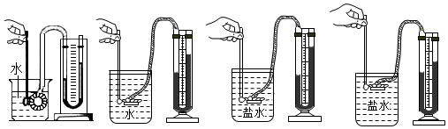

A．液体对容器底和侧壁都有压强 B．液体内部向各个方向都有压强

C．同种液体的压强随深度的增加而增大 D．液体的压强还跟液体的密度有关系

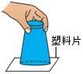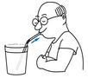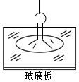5. 下列情景中，没有利用大气压强的是

A．杯中水不流出 B．用吸管吸饮料 C．用吸盘吊起玻璃板 D．堤坝上窄下宽

6. 如图所示是外开式窗户，若没有插好插销，当有较大的风沿窗水平吹过时，窗门容易自 动打开。其原因是

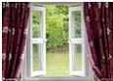A．室外空气流速较大，压强大于室内大气压强 B．室外空气流速较大，压强小于室内大气压强 C．室内空气流速较大，压强大于室外大气压强 D．室内空气流速较大，压强小于室外大气压强

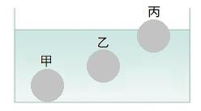7. 如图所示，三个体积相同而材料不同的小球甲、乙、丙，放 入水中静止后，甲球沉入水底，乙球悬浮，丙球漂浮。以下说 法正确的是

A．甲球所受的浮力最小 B．乙球所受的浮力最小

C．丙球所受的浮力最小 D．三球所受的浮力相等

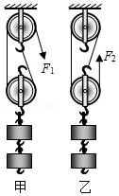8. 某实验小组分别用如图所示的甲乙两个滑轮组（每个滑轮重相同）匀

速提起相同的重物，所用的拉力分别为 *F*1 和 *F*2，机械效率分别为*η*1 和*η*2， 不计绳重及摩擦，下列说法正确的是

A．*F*1＞*F*2，*η*1＝*η*2

B．*F*1＜*F*2，*η*1＝*η*2

C．*F*1＜*F*2，*η*1＞*η*2

D．*F*1＞*F*2，*η*1＜η2

9.在商场里，小东和妈妈正乘坐自动扶梯匀速下楼。此过程中，他的 A．动能增大，重力势能增大，机械能增大 B．动能减小，重力势能增大，机械能不变 C．动能不变，重力势能增大，机械能不变 D．动能不变，重力势能减小，机械能减小

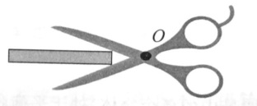10. 如图所示为生活中常见的剪刀，当用它来剪断同种较硬的纸板时，在手的位置和用力方 向相同的情况下，我们应当让硬纸板尽量靠近剪刀轴，以达到省力的目的。针对这一现象， 小君和同学们提出下列四个问题，其中最有探究价值且易于探究的科学问题是

A．使用剪刀时，是否省力与哪些因素有关？

B．使用剪刀时，如何可以使动力更小一些？

C．阻力和动力臂相同，动力与阻力臂有什么关系？ D．阻力和阻力臂相同，动力与动力臂有什么关系？

二、多项选择题（本大题共 **5** 小题，每小题 **4** 分，共 **20** 分。每小题给出的四个选项中，至 少有两个选项符合题目的要求，部分选对得 **3** 分，错选和不选不得分）

11. 生活中需要对一些物理量进行估测，以下估测符合实际的是 A．把物理课本从地上捡起放到课桌上，所做的功约为 4J

B．一名中学生站在水平地面上，对地面的压强约为 104Pa C．优秀的自行车运动员，长时间骑行时的功率约为 7W

D．中学生密度和水相近，游泳时所受的浮力约为 600N

12. 小华总结的有关物理学家及其所做的贡献，下列表述正确的是 A．帕斯卡精确地测出大气压强的数值

B．阿基米德研究发现了“杠杆原理”

C．哥白尼用日心说否定托勒密地心说

D．汤姆孙发现了比原子小得多的电子

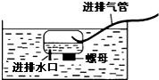13. 用塑料瓶、透明胶带、螺母、塑料管等按如图制作了一只潜水艇模型。下列有关潜水艇 模型的说法中，正确的是

A．它在下沉过程中，所受水的压强不变 B．在它下沉过程中，其所受的浮力变小 C．要使它从水中上浮，须从进气管吹气 D．它悬浮在水中时，其重力与浮力相等

14. 如图所示，是学习物理过程中部分探究实验的课本插图，下列关于这些实验的说法，正

第Ⅱ卷（非选择题 共 **50** 分）

三、非选择题（本大题包括 **5** 小题，共 **50** 分）

16.（12 分）⑴济南的泉水来源于南部山区，如下图甲所示，大气降水渗入地下后，顺石灰 岩渗漏带向北流，至城区遇到岩体阻挡，喷涌而出。由此可见眼眼清泉的成因可以用＿＿＿

＿＿＿原理解释。老济南人曾用活塞式抽水机抽取地下水如下图乙，活塞式抽水机工作时， 是利用＿＿＿＿＿把水抽上来的。

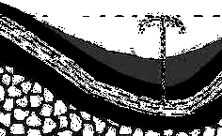

渗漏带 趵突泉

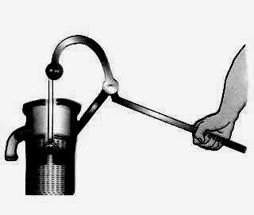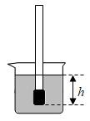

确的是 甲 乙

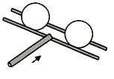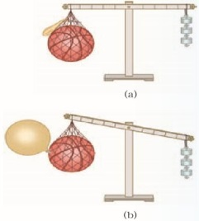 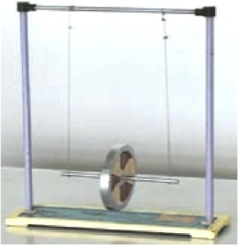 气流 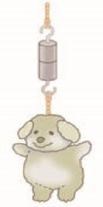

甲 乙 丙 丁

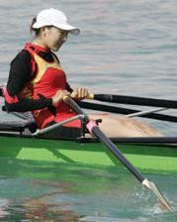A．图甲，探究物体在空气中是否受浮力 B．图乙，探究动能和势能的相互转化 C．图丙，探究流体压强与流速的关系 D．图丁，探究分子是运动的还是静止的

15. 运动会上的许 多比赛项目都涉及到了物理知识，以下说法正确的是 A．自行车比赛运动员的车座呈扁平状，是为了减小对人体的压强 B．皮划艇运动员用船桨划水（如图所示），利用了省力杠杆的知识 C．乒乓球运动员拉出的“弧圈球”，利用了流体压强和流速的关系 D．射箭运 动员拉弓将箭射出，利用了 势能和动能相互转化的知识

⑵小明用饮料吸管制作了一只如图所示的简易密度计。分别用它测量水和盐 水的密度时，吸管浸入液体的深度分别为 *h* 水和 *h* 盐水，则 *h* 水＿＿＿＿＿*h* 盐水

（选填“＞”“＝”或“＜”）；用它测量可乐密度时，吸管外“沾”上许 多小气泡，测得的密度偏＿＿＿＿＿。

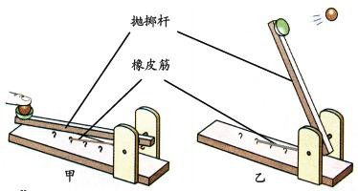⑶小明学校里机械能的知识后，利用橡皮筋、木 板、瓶盖等制作了如图所示的抛掷乒乓球的装

置．使用时，将乒乓球装入瓶盖，用手指按下抛

掷杆，这时橡皮筋被拉长（如图甲），这个过程中 抛掷杆相对于一个＿＿＿＿＿＿＿（选填“省力 杠杆”“费力杠杆”或“等臂杠杆”）；当松开手 指，乒乓球被抛出（图乙），这个过程中橡皮筋的

＿＿＿＿＿＿＿转化为乒乓球的动能。

17.（9 分）⑴我国第一艘国产航母山东号的排水量（满载时排开水的质量）为 6.7×107kg， 它满载时受到的浮力为多少牛？

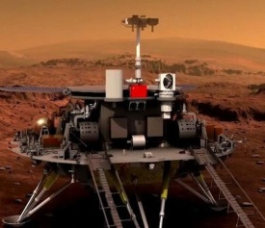⑵如图所示为我国“天问一号”火星车。探测发射前，在水平地面上 进行了测试，火星车匀速直线行驶 180m 用时约 1h，已知车的质量为

120kg，受到牵引力为 300N，网状轮子与地面接触的总面积为 0.04m2。 取 *g* =10N/kg。求：

①火星车对水平地面的压强为多少帕？

②火星车在测试过程中牵引力做了多少焦的功？

八年级物理试题 第 3 页 共 6 页

八年级物理试题 第 4 页 共 6 页

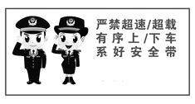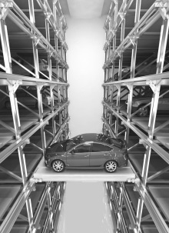18.（9 分）为解决停车难问题，人们创建了立体车库，如图所示是某轿

20（.

10 分）小宁在放学的路上常看到如图甲所示的交通

车停车入库时的情景。驾驶员只需将轿车停至载车板上，通过升降机 40s

就可将车辆竖直提升 10m 至第 6 层。若该车对水平载车板的压强为

2×106Pa，每个车轮与载车板的接触面积为 2×10-3m2，取 *g* ＝10N/kg。 请通过计算回答：

⑴该汽车对载车板的压力为多少牛？

⑵该汽车的质量为多少千克？

⑶升降机克服汽车重力做功的功率为多少瓦？

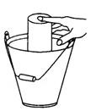19.（10 分）小华和小琳在老师的指导下，对“浮力的大小与哪些因素有关”进行了实验探究。 猜想 1：浮力的大小可能与液体的密度有关

猜想 2：浮力的大小可能与物体的重力有关

猜想 3：浮力的大小可能与排开液体的体积有关 猜想 4：浮力的大小可能与物体的形状有关

⑴如图所示，小琳在家中利用身边的物品做实验，她用手把饮料罐按入水中 在饮料罐未完全浸入水中时，饮料罐浸入水中越深，手会感到越吃力。这个 事实可以支持猜想＿＿＿＿（选填序号）。

⑵他们为了研究猜想 1 和猜想 2，选用了体积相同、重力不同的三个圆柱形物体 A、B、C 并 测出了它们的重力分别为 4N、4.5N 和 5N，然后进行了如下图所示的实验。

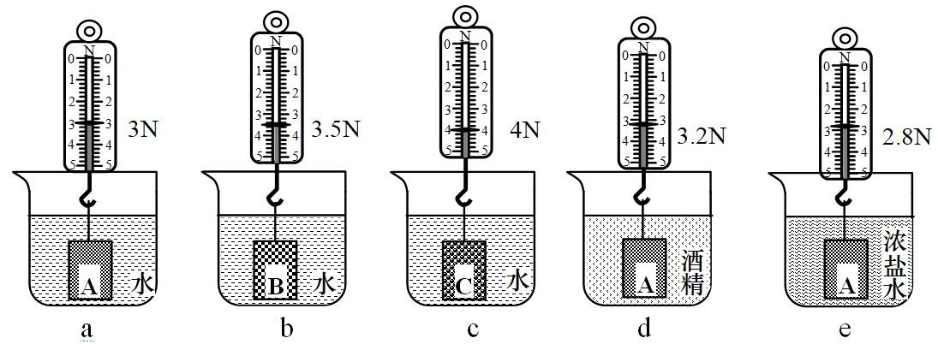

①序号为 a 的实验中，圆柱形物体 A 受到的浮力为＿＿＿＿N；通过比较图中序号为 a、b、

c 的三次实验，得出的结论是：浮力的大小与＿＿＿＿＿＿＿＿＿＿＿＿＿＿＿＿。

②比较图中序号为＿＿＿＿、＿＿＿＿、＿＿＿＿的三次实验可 以得出初步结论：排开液体的体积相同时，液体的密度越大，物 体所受的浮力也越大。

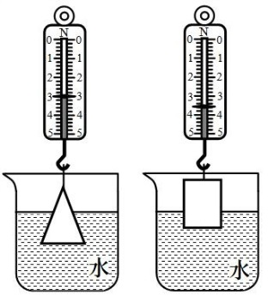

⑶为了研究猜想 4，小华将同一块橡皮泥依次捏成圆锥体和圆柱体 分别进行实验，实验现象如图所示。根据此实验现象，小华得出 的结论是：浮力的大小与物体的形状有关。小琳认为小华的结论 不可靠，主要原因是＿＿＿＿＿＿＿＿＿＿＿＿＿＿＿＿＿＿＿

＿＿＿＿＿＿＿＿＿。

警示牌，为了研究车辆超速、超载对交通安全的影响， 他用铁球 A、木球 B（*m*A＞*m*B）碰撞静止在同一水平长 木板上的木块，进行了“动能的大小与什么因素有关” 的探究实验。如图乙所示。

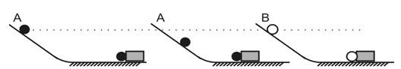图甲

a b c

图乙

⑴ a、b 两图是探究动能与＿＿＿＿的关系，需要将同一小球分别放置于斜面的不同高度后， 使其由＿＿＿＿＿＿＿＿状态自由滚下。

⑵分析 a、c 两次实验的现象，可得出的结论是＿＿＿＿＿＿＿＿＿＿＿＿＿＿＿＿＿＿＿

＿＿＿＿＿＿＿＿＿＿＿＿＿。

⑶每次实验中，如果小球具有的动能越多，那它就能对木块＿＿＿＿越多，因此我们可以通 过观察＿＿＿＿＿＿＿＿＿＿＿＿的多少来判断小球动能的多少。通过实验可知，发生交通 事故时，车辆超载、超速就会对被撞的物体产生更大的危害。

**2019—2020学年第二学期阶段性调研测试**

**八年级物理参考答案**

一、单项选择题（本大题包括10小题，每小题3分，共30分）

1.C 2.B 3. B 4.A 5.D 6.B 7.C 8.A 9.D 10.C

二、多项选择题（本大题共5小题，每小题4分，共20分。每小题给出的四个选项中，至少有两个选项符合题目的要求，部分选对得3分，错选和不选不得分）

11. ABD 12. BCD 13. CD 14.ABC 15. ACD

三、非选择题（本大题包括5小题，共50分）

16.⑴连通器 大气压（强） ⑵＞ 大 ⑶省力杠杆 弹性势能

17. 解：⑴*G*排＝*m*排*g*＝6.7×107 kg×10N/kg＝6.7×108 N………………………1分

由阿基米德原理得，西瓜受到的浮力： *F*浮＝ *G*排＝6.7×108 N…………………1分

⑵①*G*＝*m g*＝120kg×10N/kg＝1200 N……………………2分

因为火星车在水平地面上行驶，所以*F*＝*G*＝1200N………………1分

*p*＝＝＝3×104Pa………………………………………2分

②在测试过程中牵引力做的功

*W*＝*F*牵*S*＝300N×180m＝54000J……………………………….......…2分

18.解：⑴*S*＝2×10-3m2×4＝8×10-3m2

由*p*＝，得：车对载车板的压力

*F＝pS*＝2×106Pa×8×10-3m2 ＝1.6×104N…………………………………2分

⑵因为水平，*G*＝*F*＝1.6×104N ……………………………………………1分

*m*＝＝ ＝1.6×103kg ......…………………………………2分

⑶*W*＝*Gh*＝1.6×104N×10m＝1.6×105J……………………………….......…2分

*P*＝＝＝4×103W ……………………………………………2分

19. ⑴ 3 ⑵ ①1 物体的重力无关 ② a、d、e ⑶没有控制排开液体的体积相同

评分意见：本题共10分。⑴ 2分。⑵6分。每空2分。⑶2分。没有明确说明控制哪个变量的不得分。

20. ⑴ 速度 静止 ⑵ 速度一定时，物体的质量越大，具有的动能越多 ⑶ 做功 木块移动的距离

评分意见：本题共10分。⑴4分，每空2分；⑵ 2分；⑶ 4分；每空2分。